**1概述**

禄丰鑫宇矿产有限责任公司位于楚雄州禄丰市和平镇小厂村委会大干坝，成立于2000年11月21日，主要经营：钛矿采选。公司年产5000吨钛精矿路溪大干坝钛矿选厂项目于2001年11月27日由楚雄州生态环境局禄丰分局生态环境监测站编制完成《年产5000吨钛精矿路溪大干坝钛选厂环境影响报告表》，楚雄州生态环境局禄丰分局于2002年4月11日审批同意钛选厂建设。选厂于2002年底投入运行，在2011年4月20日补办了竣工环境保护验收手续，2011年4月22日，楚雄州生态环境局禄丰分局，以禄环验[2011] 2号同意《年产5000吨钛精矿路溪大干坝钛选厂环境影响报告表》通过竣工环境保护验收。

项目选厂配套原尾矿库库容为70万m3（中心坐标东经 102°13′32.062″；北纬 25°19′6.870″），到2009年底堆满，原尾矿库不能满足选厂生产需求；故禄丰鑫宇矿产有限责任公司在2012年3月重新选址新建库容为98.03万m3的小干坝尾矿库（中心坐标东经 102°13′22.715″；北纬 25°18′11.020″），以满足选厂生产需要。小干坝尾矿库为五等库，服务年限为10年。小干坝尾矿库于2011年5月开工，2012年3月建成并投入运行，小干坝尾矿库项目于2013年12月经禄丰市经济贸易和信息化局补办了项目备案手续。

2014年10月13日，楚雄州生态环境局禄丰分局环境监察大队到尾矿库现场进行检查，由于建设单位未办理小干坝尾矿库项目环评手续，责令禄丰鑫宇矿产有限责任公司小干坝尾矿库停止使用，并限期报批项目环境影响评价文件。2014年3月受禄丰鑫宇矿产有限责任公司委托，中环联新(北京)环境保护有限公司承担了“年产5000吨钛精矿路溪大干坝钛矿选厂尾矿库扩建项目”环境影响评价工作。在项目进行申报审批过程中，云南省环保厅在2016年5月9日出台了《云南省环境保护厅关于加快推进环保违规建设项目整改工作的通知》（云环通[2016]85号），根据文件要求，2016年12月建设单位上报了《年产5000吨钛精矿路溪大干坝钛矿选厂尾矿库扩建项目环境影响现状评价报告书》，2016年 12月27日取得楚雄州环境保护局关于禄丰鑫宇矿产有限责任公司年产5000吨钛精矿路溪大干坝钛矿选厂尾矿库扩建项目环保备案的函(楚环函[2016] 27号)。2020年5月29日禄丰鑫宇矿产有限责任公司办理了固定污染源排污登记表，登记编号：91532331738061328F001W。2023年3月27日禄丰鑫宇矿产有限责任公司在楚雄州生态环境局禄丰分局备案了《禄丰鑫宇矿产有限责任公司突发环境事件应急预案》第一版（2023年编制），备案编号：532331-2023-006-L。对公司内各项环保资料检查，公司各类环保手续齐全。

2024年6月17日，本项目取得了禄丰市发展和改革局，云南省固定资产投资项目备案证，项目代码：2406-532331-04-01-684810。

本项目在年产5000吨钛精矿路溪大干坝钛矿选厂现有厂区范围内建设。主要建设内容包括原有5000吨钛精矿生产线技改扩建和办公生活区改建。

根据《中华人民共和国环境影响评价法》（2018年12月29日修订）第二十一条规定，“除国家规定需要保密的情形外，对环境可能造成重大影响的，应当编制环境影响报告书的建设项目，建设单位应当在报批建设项目环境影响报告书前，举行论证会、听证会，或者采取其它形式，征求有关单位专家和公众的意见”。

同时《建设项目环境保护管理条例》第十五条规定，“建设单位编制环境影响报告书，应当依照有关法律规定，征求建设项目所在地有关单位和居民的意见”。

为此，我单位按照《环境影响评价公众参与办法》（生态环境部令[2018]第4号）的要求对评价范围内的居民进行了公众参与调查工作，并编制完成《环境影响评价公众参与说明》。

2024年6月21日，建设单位在“禄丰市人民政府网”网站进行了第一次公示，公示网址链接为：[http://ynlf.gov.cn/info/3881/87749.htm，公示时间为2024年6月1日～2024年7月4日，共10个工作日，公示期间未收到反馈意见。](http://www.mile.hh.gov.cn/ztzl/jczwgk/sdly/hjbh_13612/xzjdygl/jggk_13634/xzxk_13635/202005/t20200519_437493.html，公示时间为2020年5月19日～2020年6月1日，共10个工作日，公示期间未收到反馈意见。)

在报告书征求意见稿编制完成后，2024年8月26日，建设单位在小厂村委会、和平镇人民政府公示栏进行了现场粘贴公示，公示时间为10个工作日；建设单位于2024年8月26日在“禄丰市人民政府网”网站进行了公示，公示时间为2024年8月26日至2024年9月6日，共10个工作日，公示网址链接为：[http://www.ynlf.gov.cn/info/3881/89886.htm，此外，建设单位分别于](http://www.mile.hh.gov.cn/ztzl/jczwgk/sdly/hjbh_13612/xzjdygl/jggk_13634/xzxk_13635/202007/t20200721_457915.html；2020年9月27日，建设单位在中以则村委会、清水塘村公告栏公告栏进行了现场粘贴公示，公示时间为10个工作日；此外，建设单位分别于2020年9月28日（民族时报第5122期）、2020年7月22日（环球日报第5123期）)2024年8月29日（楚雄日报 第8350期）、2024年9月4日（楚雄日报 第8355期）进行了报纸公示；在征求意见稿公示期间，当地政府、企业和相关村委会、公民向建设单位提交了46份《建设项目环境影响评价公众意见表》，其中社会团体提交了7份，公民提交了39份。建设单位对征求到的意见和建议进行了整理，39份居民均表示无意见，团体7份无意见，并编制了《禄丰鑫宇矿产有限责任公司路溪大干坝钛精矿选厂技改扩建项目环境影响评价公众参与说明》。

**2首次环境影响评价信息公开情况**

**2.1公开内容及日期**

2024年6月17日，我单位委托云南川鼎科技有限公司进行“本项目”的环境影响评价工作，故本项目首次公示采用网络公示的方式，公示的内容如下：

**一、建设项目基本情况**

项目名称：禄丰鑫宇矿产有限责任公司路溪大干坝钛精矿选厂技改扩建项目

建设单位：禄丰鑫宇矿产有限责任公司

建设性质：扩建

建设地点：楚雄州禄丰市和平镇小厂村委会大干坝年产5000吨钛精矿路溪大干坝钛矿选厂现有厂区内

建设内容：对现有的1条年处理5000吨钛精矿生产线进行改造升级，改造后建成1条年处理15000吨钛精矿生产线及相关水、电、路等配套设施。

**二、建设单位名称和联系方式**

建设单位：禄丰鑫宇矿产有限责任公司

联系人：张旭东

联系电话：15087704194

通讯地址：楚雄州禄丰市和平镇小厂村委会大干坝

**三、环境影响报告书编制单位名称和联系方式**

环评单位：云南川鼎环保科技有限公司

联系人：李工

联系电话：15808846727

电子信箱：812803790@qq.com

通讯地址：昆明市五华区西城时代A座32楼

**2.2公众意见情况**

公众在征求意见期间未提出意见。

项目首次网络公示链接网址为：http://ynlf.gov.cn/info/3881/87749.htm；公示截图如下：

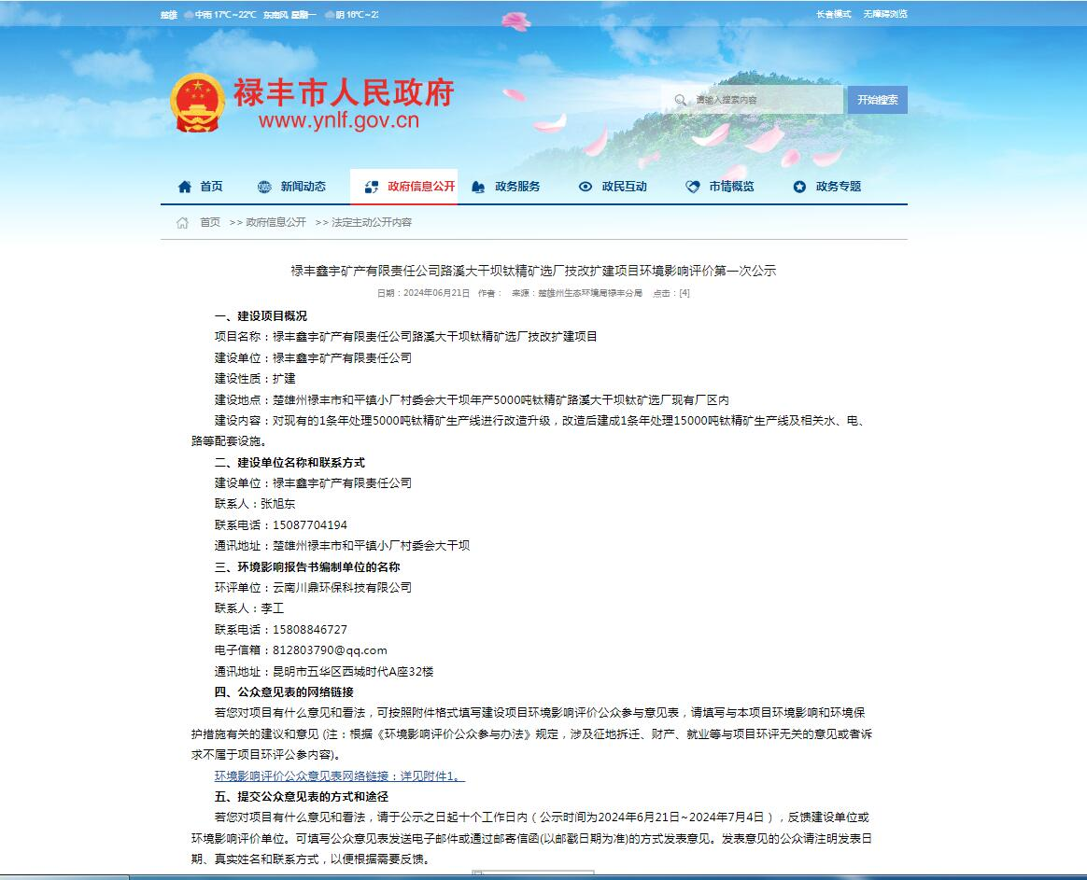

**图2-1 首次网络公示截图**

**3第二次环境影响评价信息公开情况**

**3.1公开内容及时限**

《禄丰鑫宇矿产有限责任公司路溪大干坝钛精矿选厂技改扩建项目环境影响报告书（征求意见稿）》编制完成后，本项目对征求意见稿进行公示并公开征求公众意见。公示时限为2024年8月26日至2024年9月6日，共10个工作日。征求意见稿公示内容如下：

**一、环境影响报告书征求意见稿全文的网络链接及查阅纸质报告书的方式和途径**

（1）征求意见稿全文的网络链接：

https://pan.baidu.com/s/1LAKjE3sfqetoscUqD9hH9g 提取码：89u2；

（2）查阅纸质报告书的方式和途径：禄丰鑫宇矿产有限责任公司办公室。

**二、征求意见的公众范围**

征求评价范围内汗排村、摆衣龙潭村等距离较近的村庄村民；项目建设有关周边企事业单位、村委会等。

**三、公众意见表的网络链接：**

https://pan.baidu.com/s/12IvRl8oD3Va-zBiYA5z49A 提取码：ssje；

**四、公众提出意见的方式和途径**

公众可以信函、传真、电子邮件，在规定时间内将填写的公众意见表提交给建设单位，反映与建设项目环境影响有关的意见和建议。

**五、公众提出意见的起止时间**

开始于2024年8月26日至2024年9月6日，共10个工作日。

**六、建设单位名称及联系方式：**

建设单位：禄丰鑫宇矿产有限责任公司

地址：楚雄州禄丰市和平镇小厂村委会大干坝

联系人：张旭东

电话：15087704194

**3.2公开方式**

**3.2.1网络**

本次选取在“禄丰市人民政府网”网站进行征求意见稿公示，公示时间为2024年8月26日至2024年9月6日，共10个工作日。网络平台载体和公示时间满足《环境影响评价公众参与办法》（生态环境部令[2018] 第4号）的要求。网址为：http://www.ynlf.gov.cn/info/3881/89886.htm；截图如下：

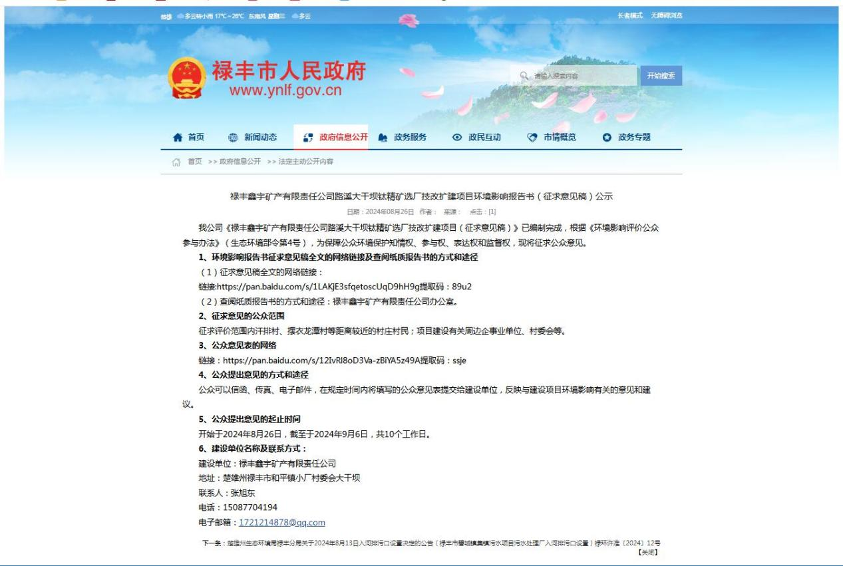

**图3-1 征求意见稿网站公示截图**

**3.2.2报纸**

本次通过公众易于接触的报纸《楚雄日报》公开，在征求意见的10个工作日内，分别于2024年8月29日（楚雄日报 第8350期）、2024年9月4日（楚雄日报 第8355期）进行了报纸公示，公示情况满足《环境影响评价公众参与办法》（生态环境部令[2018]第4号）的要求，照片见图3-2、图3-3。

|  |
| --- |
| 报纸第一次公示PDF-001 |

**图3-2 征求意见稿第一次报纸公示截图**

|  |
| --- |
| 报纸第二次公示PDF-001 |

**图3-3 征求意见稿第二次报纸公示截图**

**3.2.3张贴**

本次通过在建设项目的小厂村委会、和平镇政府公开栏张贴公告的方式公开，公示时间为2024年8月26日，截止于2024年9月6日，共10个工作日。公示情况满足《环境影响评价公众参与办法》（生态环境部令[2018]第4号）要求，现场公示照片如下：

|  |  |
| --- | --- |
| 小厂村委会 | 和平镇 |
| **小厂村委会公告栏公示照片** | **和平镇公示栏公示照片** |

**3.2.4其它**

除上述三种方式外，本次未进行其他方式的征求意见稿公示。

**3.3查阅情况**

本项目纸质版报告书征求意见稿放置在禄丰鑫宇矿产有限责任公司办公室，为公众提供报告书查询、查阅服务。在公示期间，未有公众到此进行查阅。

**4其它公众参与情况**

本次未进行深度公众参与。

**5公众意见处理情况**

**5.1公众意见概述及分析**

在征求意见稿公示期间，当地政府、企业和相关村委会、公民向建设单位提交了46份《建设项目环境影响评价公众意见表》，其中社会团体提交了7份，公民提供了39份。

**5.2公众意见采纳情况**

建设单位对征求到的意见和建议进行了整理，39份居民均表示无意见，团体中7份无意见，均同意项目建设。

**5.3公众意见未采纳情况**

公众意见表中未提及相关环保建议及项目建设意见。

**6其他**

本项目资料存档于禄丰鑫宇矿产有限责任公司办公室。

**7诚信承诺**

我单位已按照《办法》要求，在“禄丰鑫宇矿产有限责任公司路溪大干坝钛精矿选厂技改扩建项目”环境影响报告书编制阶段开展了公众参与工作，在环境影响报告书中充分采纳了公众提出的与环境影响相关的合理意见，对未采纳的意见按要求进行了说明，并按照要求编制了公众参与说明。

我单位承诺，本次提交的《禄丰鑫宇矿产有限责任公司路溪大干坝钛精矿选厂技改扩建项目环境影响报告书环境影响评价公众参与说明》内容客观、真实，未包含依法不得公开的国家秘密、商业秘密、个人隐私。如存在弄虚作假、隐瞒欺骗等情况及由此致的一切后果由禄丰鑫宇矿产有限责任公司承担全部责任。

禄丰鑫宇矿产有限责任公司

2024年9月25日